Außenbereich von Haus Davert und Pfarrheim-Garten wachsen zusammen
Der Inklusion neue Wege öffnen, Westfälische Nachrichten, Sigmar Syffus

Zwischen dem Außengelände von Haus Davert und dem Garten des Pfarrheims St. Urban verläuft ein Zaun. Er ist niedrig und relativ leicht zu überwinden. Doch trotzdem bildet er ein Hindernis. Das wird sich ändern. Denn mit der Fertigstellung des neuen Wohnheims und des Außenbereichs wird der Zaun abgebaut – ein Vorgang mit Symbolcharakter. Denn ebenso wie dieses Hindernis zwischen den Grundstücken sollen Barrieren in den Köpfen abgebaut werden. Das wünschen sich Monika Urkötter und Gabriele Gerken, Fachleiterinnen von Haus Davert, und Johannes Wilhelm Feller, Regionalleiter des Sozialwerkes St. Georg.
„Unsere Klienten sind schon ganz lange gut im Ottmarsbocholter Dorfleben integriert. Jetzt möchten wir im Sinne der Quartiersbildung und der Inklusion einen Schritt weiter gehen. Es soll in Zukunft nicht mehr von Menschen mit oder ohne Behinderung gesprochen werden, sondern nur noch von Bürgerinnen und Bürgern des Dorfes Ottmarsbocholt“, führt Urkötter aus.
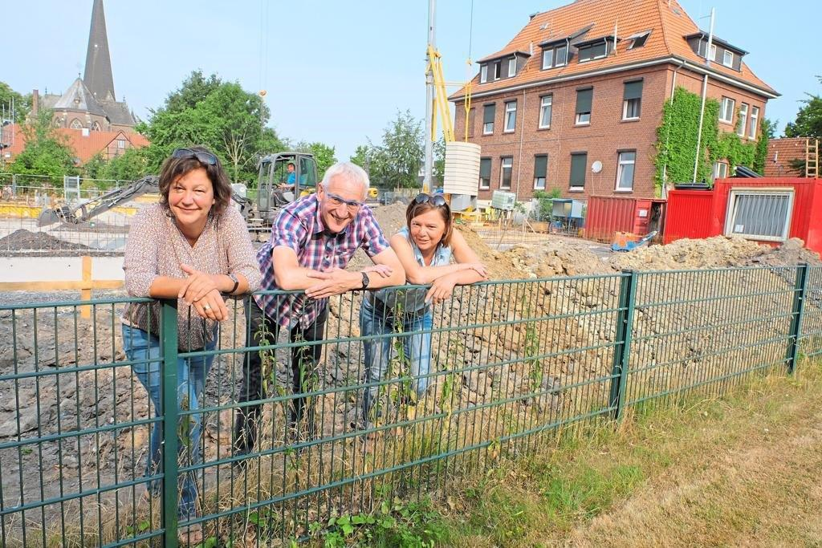
Hoffen, dass sich mit dem Verschwinden des Zauns zwischen Haus Davert und dem Garten des Pfarrheims auch der Zugang zur Inklusion weiter öffnet: Gabriele Gerken, Johannes Wilhelm Feller und Monika Urkötter. Foto: sff
Zusammen hätten Klienten und Mitarbeitende mit dem Architekt Georg Haefs und einem Landschaftsarchitekten bereits Ideen für die Gestaltung des Außengeländes geschmiedet, die schon mit dem Kirchenvorstand abgestimmt worden seien, berichtet die Fachleiterin. So sollen der neue Außenbereich und der Garten des Pfarrheims nahtlos ineinander übergehen. Eine gemeinsam nutzbare Terrasse auf dem Grundstück von Haus Davert soll dem Miteinander und der Begegnung von Nutzern des Pfarrheims und den Klienten dienen. Noch weitere Gestaltungselemente zur Förderung der Inklusion seien denkbar – etwa eine Feuerstelle, die beispielsweise von den Ottmarsbocholter Pfadfinderinnen als Lagerfeuer-Platz mitbenutzt werden könnte. „Inklusion ist ein Vision“, räumt Urkötter ein. „Es sollte selbstverständlich werden, dass jeder an allen Aktivitäten teilhaben kann, ohne dass dies besonders hervorgehoben werden muss“.
An diesem Ziel arbeitet unter anderem, auch der neu formierte Inklusionsbeirat der Gemeinde Senden. „Von der Inklusion profitieren nicht nur Menschen mit Behinderungen. Sie können der gesamten Gesellschaft zugute kommen“, ist Feller überzeugt. Das beginne im öffentlichen Verkehrsraum zum Beispiel bei Bordsteinabsenkungen, die sowohl Rollstuhlfahrern als auch Senioren und Eltern mit Kinderwagen helfen. Von Bedeutung sei auch die gleichberechtigte Teilhabe in Entscheidungsgremien. „Denn Menschen mit Behinderungen sehen vieles aus einer eigenen Perspektive und finden Lösungen, auf die andere nicht kommen würden“, weiß der Regionalleiter des Sozialwerkes St. Georg aus eigener Erfahrung.

